Национальный исследовательский университет ИТМО

Факультет ПИиКТ

Лабораторная работа по программированию №1 Вариант 40031

Выполнил: Головин Роман Проверил: Шнейдерис Герардас Герардович

Задание

Написать программу на языке Java, выполняющую указанные в варианте действия.

Требования к программе:

1. Программа должна корректно запускаться, выполняться и выдавать

результат. Программа не должна выдавать ошибки. Программа должна быть работоспособной именно во время проверки, то, что она работала 5 минут назад, дома или в параллельной вселенной оправданием не

является.

1. Выражение должно вычисляться в соответствии с правилами вычисления математических выражений (должен соблюдаться порядок выполнения действий и т.д.).
2. Программа должна использовать математические функции из стандартной библиотеки Java.
3. Вычисление очередного элемента двумерного массива должно быть реализовано в виде отдельного статического метода.
4. Результат вычисления выражения должен быть выведен в стандартный поток вывода в виде матрицы с элементами в указанном в варианте формате. Вывод матрицы реализовать в виде отдельного статического метода.
5. Программа должна быть упакована в исполняемый jar-архив.
6. Выполнение программы необходимо продемонстрировать на сервере

helios.

Примечания:

1. В случае, если в варианте будут предложены одинаковые имена массивов, для одного из них к имени добавить "1".
2. Если в результате вычислений иногда получается NaN - возможно так и должно быть.

Вариант 40031:

1. Создать одномерный массив l типа int. Заполнить его числами от 1 до 15 включительно в порядке возрастания.
2. Создать одномерный массив x типа double. Заполнить его 11-ю случайными числами в диапазоне от -12.0 до 11.0.
3. Создать двумерный массив s размером 15x11. Вычислить его элементы по следующей формуле (где x = x[j]):

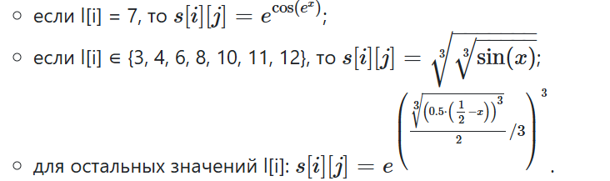

1. Напечатать полученный в результате массив в формате с двумя знаками после запятой.

Исходный код

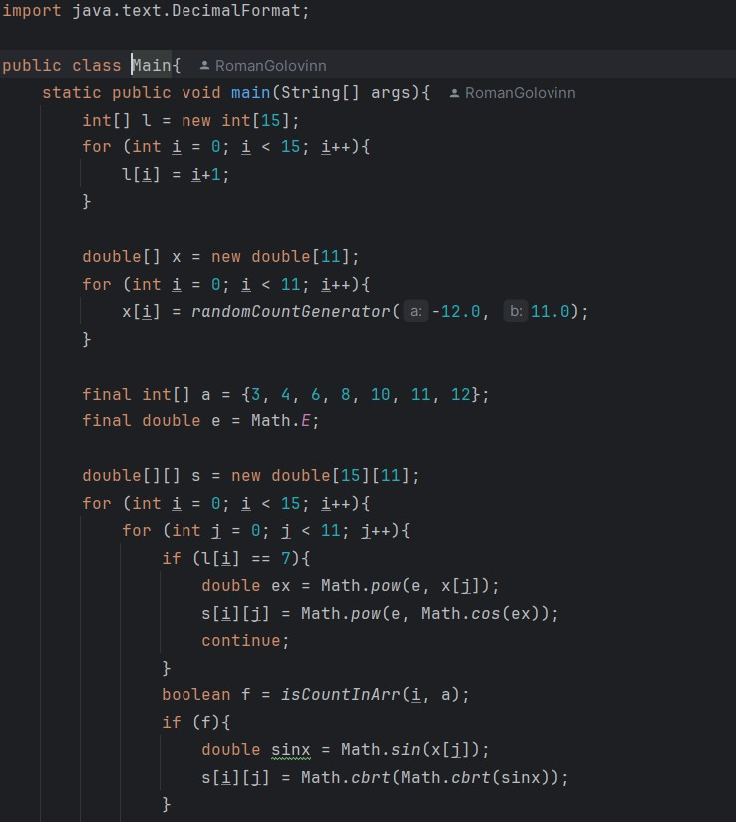

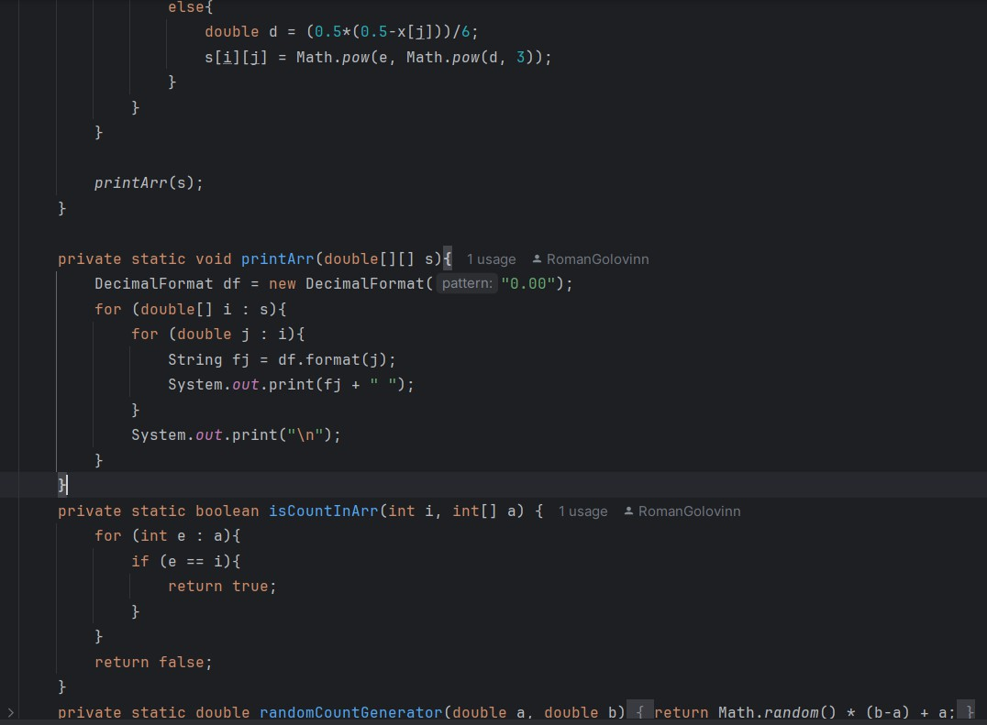

Результат выполнения

Запуск 1

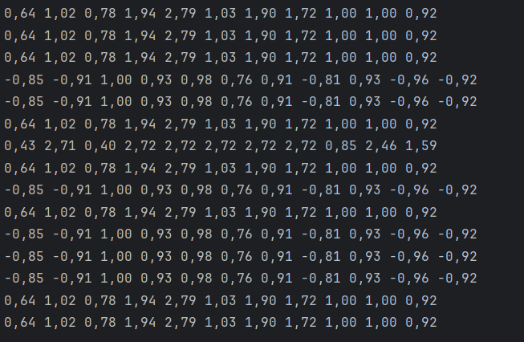

Запуск 2

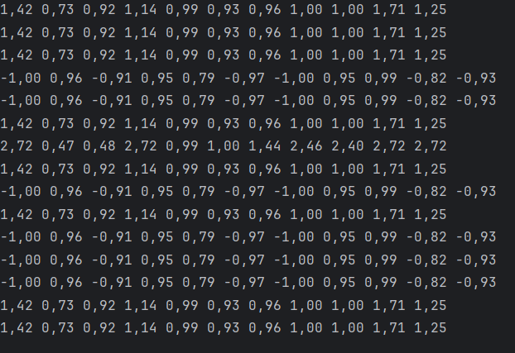

Запуск 3

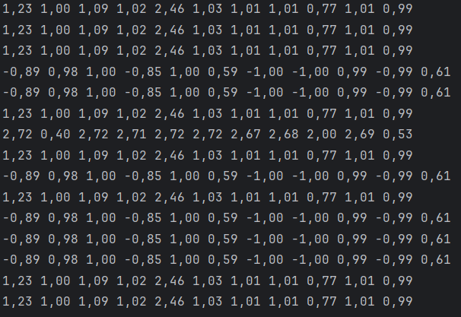

Вывод

Я познакомился с синтаксисом языка java. Научился работать с некоторыми примитивными типами данных, простыми и двумерными массивами.

Познакомился с циклом for и математическими функциями из стандартной библиотеки.